Ejercicios de transformaciones

Transforma los siguientes diagramas E/R:

1)

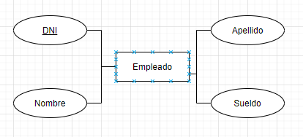

EMPLEADO (DNI, Nombre, Apellido, Sueldo).

2)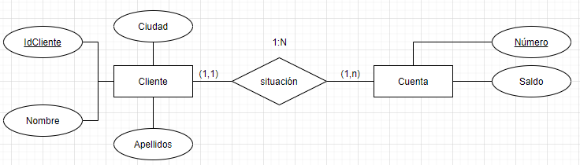

CLIENTE (IdCliente, Nombre, Apellidos, Ciudad).

CUENTA (Numero, saldo, IdCliente(FK)).

3)

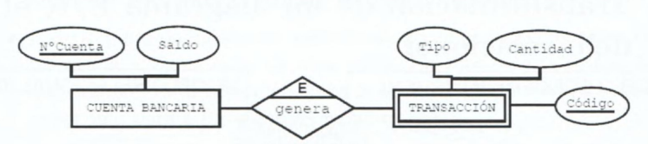

CUENTA_BANCARIA (NºCuenta, Saldo).

TRANSACCION (Codigo, Tipo, Cantidad, NºCuenta(FK)).

4)

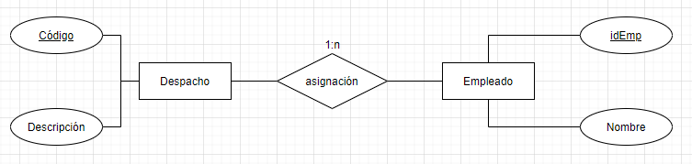

DESPACHO (Codigo, Descripcion)

EMPLEADO (IdEmp, Nombre, Codiogo(FK)).

5)

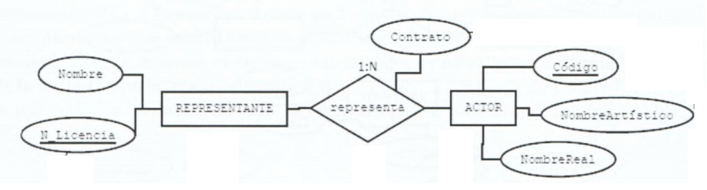

REPRESENTANTE (NºLicencia, Nombre)

ACTOR(Codigo, NombreArtistico, NombreReal, Contrato, NºLicencia(FK).

6)

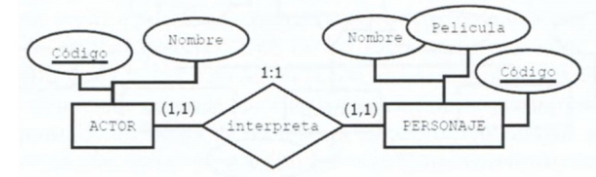

A)

INTERPRETA (CodigoAct, CodigoPer, NombreAct, NombrePer, Pelicula).

B)

ACTOR (Codigo, Nombre).

PERSONAJE (Codigo, Nombre, Pelicula, CodigoAct(FK)).

C)

¡¡Se incorpora la clave del otro a ambos como clave foranea!!.

INTERPRETA (CodigoAct(FK), CodigoPer(FK)).

ACTOR (Codigo, Nombre, CodigoPer(FK)).

PERSONAJE (Codigo, Nombre, Pelicula, CodigoAct(FK)).

7)

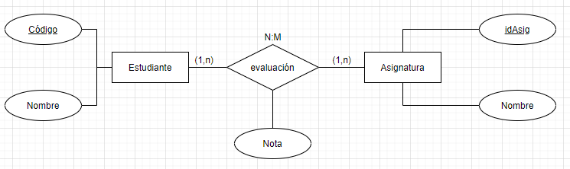

EVALUACION (Codigo(FK), IdAsig(FK), Nota).

ESTUDIANTE (Codigo, Nombre).

ASIGNATURA (IdAsig, Nombre).